استمارة تعريف بعضو هيئة تدريسية
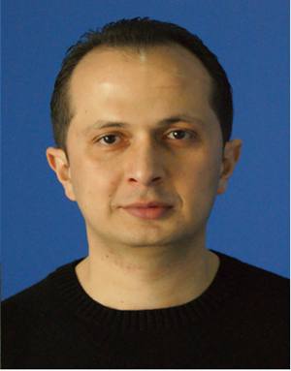 | الكلية: طب الأسنان
 | الاسم: فادي الجوده
 | المرتبة العلمية:مدرس
الاختصاص: دكتوراه في مداواة الأسنان
اسم الجامعة : جامعة دمشق
عنوان الجامعة:دمشق سوريا
 | الصفة العلمية أو الإدارية: عضو هيئة تدريسية.
الاهتمامات العلمية والبحثية: مداواة الأسنان الترميمية واللبية.
المناصب العلمية والإدارية: رئيس قسم مداواة الأسنان وقسم تقويم الأسنان في جامعة القلمون الخاصة.

